新聞資料NEWS LETTER
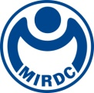
搶攻離岸風電商機 挪威業者來臺布局
為推動我國離岸風力機產業在地化，在經濟部工業局的指導下，金屬中心與挪威再生能源協會(NORWEP)於108年3月28日假高雄國際蓮潭會館共同舉辦「臺挪離岸風力機安裝運維產業國際交流技術研討暨媒合會」，聚焦離岸風力機的安裝與運維技術，更邀請挪威離岸風力機相關廠商來臺分享歐洲經驗與技術，協助我國業者掌握國際發展趨勢，期許臺挪業者展開合作。

金屬中心林秋豐執行長表示，離岸風電正處萌芽初期，如何借鏡國外豐富經驗，以加速布局國內離岸風電發展量能，對於我國發展離岸風電產業相當重要。會中由金屬中心黃聰文組長介紹政府推動離岸風電在地化的目標與策略；挪威再生能源協會(NORWEP)會長Jon Dugstad則介紹挪威離岸風電產業發展歷程，鼓勵臺、挪業者就離岸風力機安裝與運維展開實質合作。

與此同時，挪威再生能源協會(NORWEP)與臺灣風力發電產業協會(TWIA)雙方於會中簽署合作備忘錄，以此宣示將共同攜手展開臺、挪業者之投資及各項技術的實質合作。黃聰文秘書長表示，該合作備忘錄的簽署，不僅加強國內業者與挪威業者之合作，有利於我國離岸風力機產業之發展，同時確保未來國內離岸風力機安裝與運維產業在地化。

為協助業者進一步了解離岸風力機的安裝運維技術，針對離岸風力機水下基礎檢修、監測系統、風力機安全設備、海纜保護、專業塗層及海上舷梯等專業領域進行技術分享，會後國內外業者更熱烈商討切入之合作機會，場面相當熱絡。主辦方金屬中心表示，促進臺挪業者合作，不僅整合挪威業者產業技術與臺灣業者在地能量，建立離岸風力機在地安裝與運維實績，以厚實未來跨足亞太離岸風電市場之競爭力。

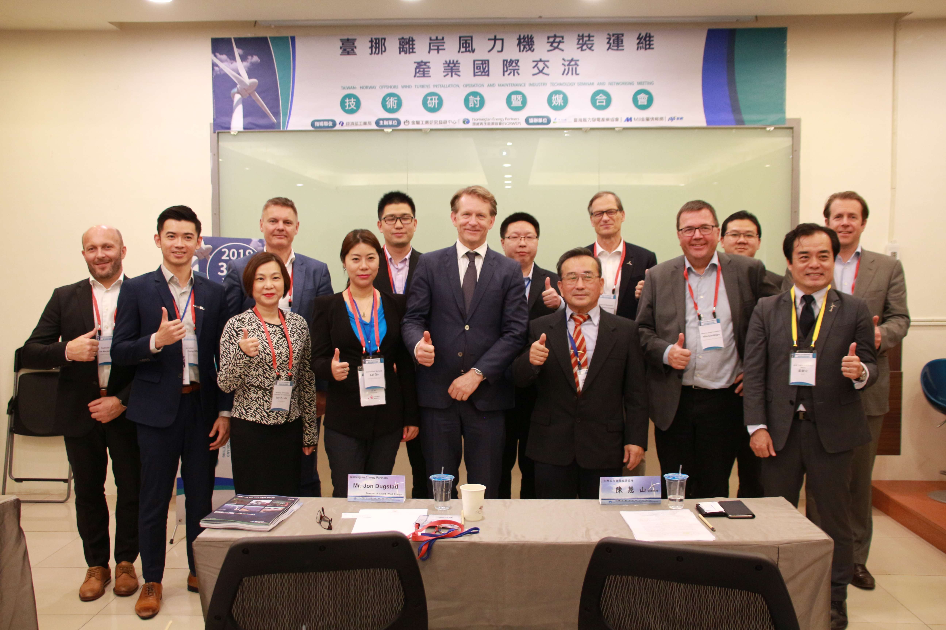

圖說：臺挪會議貴賓合影。挪威再生能源協會 理事 Jon Dugstad(前排右四)、
臺灣離岸風電產業發展協會 代理常務理事 陳慧山(前排右三)、金屬中心黃聰文組長(前排右一)。

